智能体检机系统设计方案（拟）

一、设计意义

为促进教学模式改革，激发学生学习兴趣，满足专业教学需求，设计实现智能体检机系统，融入专业技术知识和核心课程，达成“学有所用，以用导学”的目的，进一步激发学生对专业课程学习的热情，引导学生学习方向。以该系统为载体，将课堂所学技术知识和实训所掌握的专业技能，实际运用到系统中，夯实专业知识，达成“学有所用”；在进行课程教学之前，通过对系统整体的认知和交互式体验，使得学生对专业有整体性认知，能合理规划自己未来成长方向，拓展学生知识面，达成“以用导学”，方便教师进行项目式教学。

二、功能支持

**（一）系统功能：**

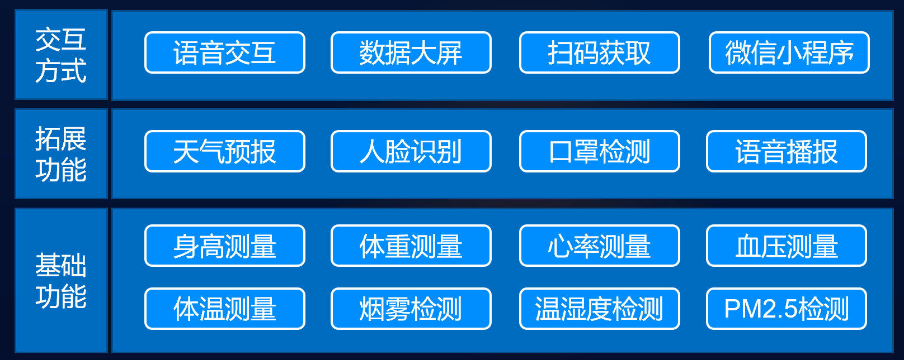

图 2-1 系统支持功能（拟）

**（二）课程支撑：**

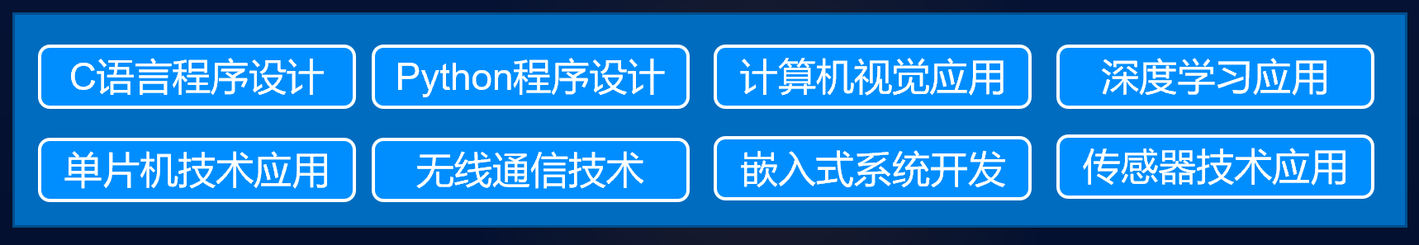

图 2-2 涉及课程

系统保留有开放式编程调试接口，支持二次开发和课程实训，并配备模块化实训套件配合使用。

三、设计思路

**（一）系统架构**

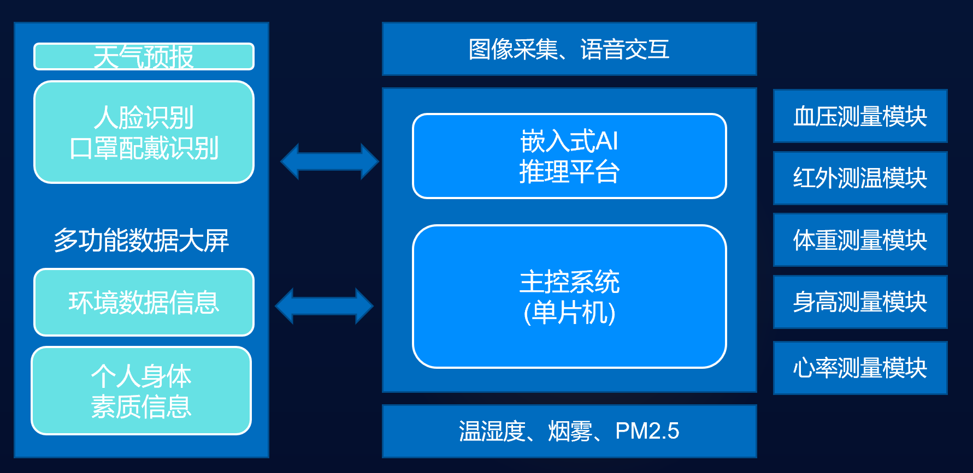

图 3-1 系统设计架构（拟）

系统以单片机为核心设计主控系统，采集外部传感器数据获取体重、体温、身高、心率、血压等身体素质信息，以及温湿度、烟雾、PM2.5浓度等环境信息，以嵌入式AI推理平台处理图像采集数据，完成人脸识别、口罩配戴识别等。数据大屏支持显示天气预报场景、人脸识别场景、口罩佩戴检测场景、环境数据可视化、身体素质信息可视化等场景。交互方式上可拓展语音交互、二维码、微信小程序等获取数据信息。（拟，缺乏技术元素）

**（二）实训结构设计**

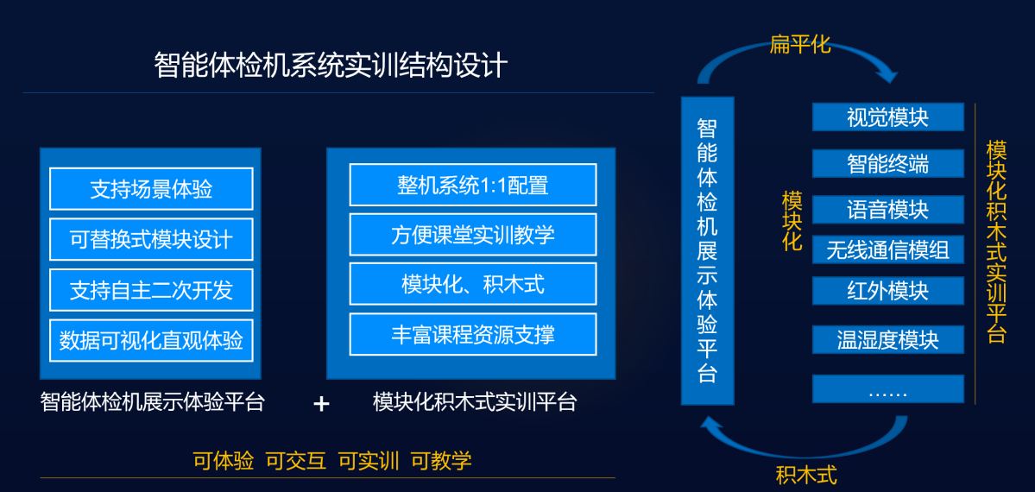

图 3-2 系统实训结构设计

系统实训架构采用“智能体检机展示平台+配套模块化积木式实训平台”设计模式，兼容展示体验和实训功能。“智能体检机展示平台”是“模块化积木式实训平台”的集成运用，支持场景式体验，可替换式模块设计，方便学生使用系统模块在课堂调试开发，然后装机调试，验证实训效果，“智能体检机展示平台”本身提供调试编程接口，为学生二次开发提供便利，数据可视化为展示体验带来震撼视觉效果，增强交互效果。“模块化积木式实训平台”是“智能体检机展示平台”搬进课堂的扁平化应用，“模块化积木式实训平台”以便捷实训为目标，按照“智能体检机展示平台”的模块架构，扁平化1:1还原，将“智能体检机展示平台”设计成多个实训案例，案例可单项使用，点对点精准化训练学生专项技能，也可组合式使用，设计各种场景应用，培养学生项目式思维。系统所涉及技术知识，可通过线上资源平台获取或者在线学习。

四、产品效果

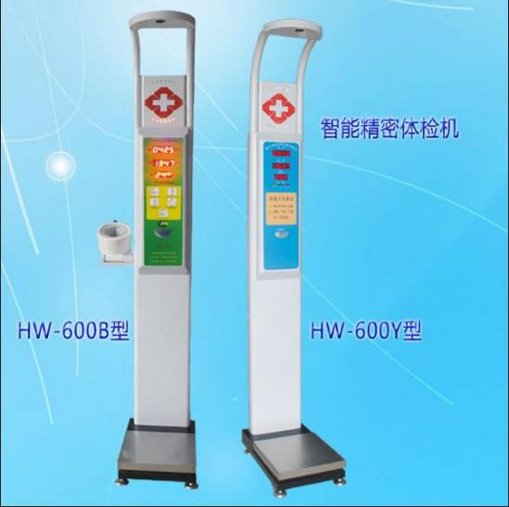

图 4-1 （参考图）

智能体检机展示平台（包含场地设计）、模块化实训平台（配件箱，参考智能车模块化积木式设计、阶梯化）、图纸（尺寸）等；

五、设备报价

（15万~20万）

附件技术参数

|  |  |  |
| --- | --- | --- |
| **序号** | **名称** | **设备详细参数** |
| 1 | 智能体检机系统 | 一、总体介绍  二、硬件资源及技术参数  1. 嵌入式AI推理平台  **（1）边缘智能处理终端**  1）AI性能：21 TOPS  2）GPU 384-core NVIDIA Volta™ GPU 和 48 Tensor Cores  3）CPU 6-core NVIDIA Carmel ARM®v8.2 64-bit CPU6MB L2 +  4MB L3  5）内存与存储：8 GB 128-bit LPDDR4x51.2GB/s，16 GB eMMC 5.1；  6）功耗：10 W|15 W  7）PCIe：1 x1 (PCIe Gen3) + 1 x4 (PCIe Gen4), total 144 GT/s*  最多6个摄像头（通过虚拟通道可以最多支持24个）   1. CSI摄像头 最多6个摄像头（通过虚拟通道可以最多支持24   个）14 lanes (3x4 or 6x2) MIPI CSI-2D-PHY 1.2 (up to 30 Gbps)   1. 视频编码：2x 4Kp30 | 6x 1080p60 | 14x 1080p30 (H.265 &   H.264)   1. 视频解码：2x 4Kp60 | 4x 4Kp30 | 12x 1080p60 | 32x 1080p30   (H.265)2x 4Kp30 | 6x 1080p60 | 16x 1080p30 (H.264)   1. 显示接口：2 multi-mode DP 1.4/eDP 1.4/HDMI 2.0 2. 深度学习加速器：2个 NVDLA 引擎 3. 视觉加速器：7路 VLIW 视觉处理器 4. 网络：10/100/1000 BASE-T Ethernet 5. 结构尺寸：69.6 mm x 45 mm260-pin SO-DIMMconnector   **（2）大数据终端显示器**  1）CPU：Intel I7  2）RAM：4G  3 硬盘：120G固态硬盘  4）系统：windows  5）显示：85英寸触摸一体机 YCZX  **（3）机载嵌入显示器**  1）显示屏：VVX10T025J00  2）分辨率：2K  3）尺寸：10.1寸  4）接口：2MINI HDMI  **（4）图像获取单元**  1）双目摄像头：Aoni S500  2）分辨率：2592x1944 2K  3）生物识别：双500万动态，红外2m范围  **（5）音频单元**  1）麦克风阵列：XHS2  2）语音技术：深度消除回音/动态噪声抑制/自动增益控制技术  3）麦克风频响：100Hz-8KHz  4）喇叭频：100Hz-22KHz  5）麦克风拾音范围：半径5米，360度全范围  6）喇叭音量：80db  **(6)网络组网单元**  1) 接口：USB  2）协议：2.4G，5G双频  3）速率：600Mbps  2. 核心控制单元  **（1）STM32F4核心控制单元**  1）采用STM32F407IGT6为核心处理器，主频可达168MHz；  2）内存和存储：1MB Flash，192KB SRAM；  3）板载资源及扩展接口：1路12V供电接口，1路硬件复位按键，1路电源管理模块接口，4个功能按键，4个LED灯，1路任务板接口，1路循迹板接口，1路通信显示板接口，1路扩展板接口， 5路CAN总线接口，1个SD卡插槽，1路3.5寸TFT显示屏接口，1路RS485通信接口，1路4Pin串口，1路DAC接口。  **（2）ESP32物联网单元**  1)集成 ESP32-S2 芯片，Xtensa® 32-bit LX7 单核处理器，时钟频率高达 240 MHz。  2)支持多种低功耗工作状态：精细时钟门控、动态电压时钟频率调节。  3)安全机制：eFuse 存储、安全启动、Flash 加密、数字签名，支持 AES、SHA 和 RSA 算法。  4)外设包括 43 个 GPIO 口，1 个全速 USB OTG 接口，SPI，I2S，UART，I2C，LED PWM，LCD 接口，Camera 接口，ADC，DAC，触摸传感器。  5)通过 RF 认证以及软件协议认证。  3. 功能扩展单元  **（1）功能扩展板V1**  1）提供1路6P接口  2）提供4路3P功能扩展接口  3）提供1路4P串口  4）提供1路4P IIC通信接口  5）提供1路16P核心控制单元接口  **（2）传感器单元**  1）测距传感器单元  单元提供1个红外测距传感器（GP2Y0A21YK0F），测量范围10~80 cm，最大角度40°，更新频率25Hz，周期40ms。  3）压力传感器单元  单元提供4路压力传感器（YZC-161D/75KG），量程范围0-300kg，灵敏度1.0mV/1V，非线性0.08%，迟滞0.1%，零点漂移0.2%。   1. 血氧心率模块   单元提供一个血氧传感器（MAX30102），LED峰值波660nm/880nm  LED供电电压3.3~5V，输出信号：光反射信号PPG，输出接口：I2C，通信接口电压1.8~3.3~5V可选。   1. 非接触式测温模块   单元提供一个非接触测温传感器（GY-906 MLX90614ES）医用高精  度校准，供电电源：3-5v（内部低压差稳压），温度范围：-40-+125°C测量辨析度：0.02°C。  6）烟雾传感器单元  单元提供1路可燃气体浓度测量传感器（MQ-2），可检测液化气、丙烷、氢气等可燃气体，测量范围为300～10000ppm，测量精度≥5％，响应时间＜10s，恢复时间＜10s。  7）甲醛传感器单元  单元提供1路甲醛气体测量传感器（SGP30），可检测TVOC和CO2等室内有害气体，测量范围为400~60000ppm，测量误差15%，采样率1s，板载1路IIC通信接口。  8）温湿度传感器单元  单元提供1路已校准数字信号输出的温湿度传感器（DHT11），内部集成1个电阻式感湿元件和1个NTC测温元件，湿度量程20~90%RH，湿度精度±5%RH，温度量程0~50℃，温度精度±2℃。  9）光照度传感器单元  单元提供1路光照度测量传感器（BH1750），传感器内置16位高精度AD转换器，最小分辨率0.5 lx，最大可测量65535 lx，支持IIC总线通信。  10）空气污染检测传感器单元  单元提供1路空气质量测量传感器（MQ-135），工作电压2.5~5V，可检测氨气、甲苯、氢气等有害气体，测量浓度范围10~1000ppm，测量精度gas≥5（100ppm），浓度斜率＜0.6（50ppm）。 |
|  |  |  |